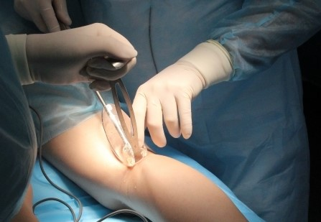

Ход операции
Данная хирургическая операции не относится к категории сложных. По времени она занимает, в среднем, 40 минут, после чего пациента переводят в послеоперационную палату. Круропластика выполняется под региональной анестезией. Анестезиолог для обезболивания использует спинальную анестезию. Во время операции ноги пациента ничего не чувствуют, а сам пациент по желанию может или спать или находиться в сознании. Через 2-3 часа после операции чувствительность восстанавливается. Ход операции включает в себя несколько частей:
1. В палате, непосредственно перед операцией, выполняется разметка, которая определяет границы установки имплантата и место разреза. Операция выполняется в положении лежа на животе.
2. С помощью антисептиков обрабатываются ноги. Операционное поле изолируется стерильными простынями.
3. Через разрез 3-4см в подколенной складке рассекается кожа, подкожная клетчатка и фасция голени. Под фасцией медиальной головки икроножных мышц согласно предоперационной разметки создается имплантационный карман. По размеру имплантационный карман должен соответствовать выбранной модели имплантата. Момент установки симметричного имплантата Евросиликон 110см.куб.
4. Установка эндопротеза и корректировка, при необходимости, его месторасположения. Имплантат размещается под фасцией медиальной головки икроножных мышц.
5. Ушивание операционной раны. Хирург зашивает фасцию, подкожную клетчатку, после чего накладывает косметический шов кожу.
6. С помощью медицинской повязки рану закрывают и одевают компрессионные чулки.

